ЗАВТРАК  (1-4; 5-9 классы)  Царская ватрушка  Кофейный напиток  Чоко пай  Хлеб пшенично-ржаной  АВТРАК 2  Плоды свежие (Виноград) | 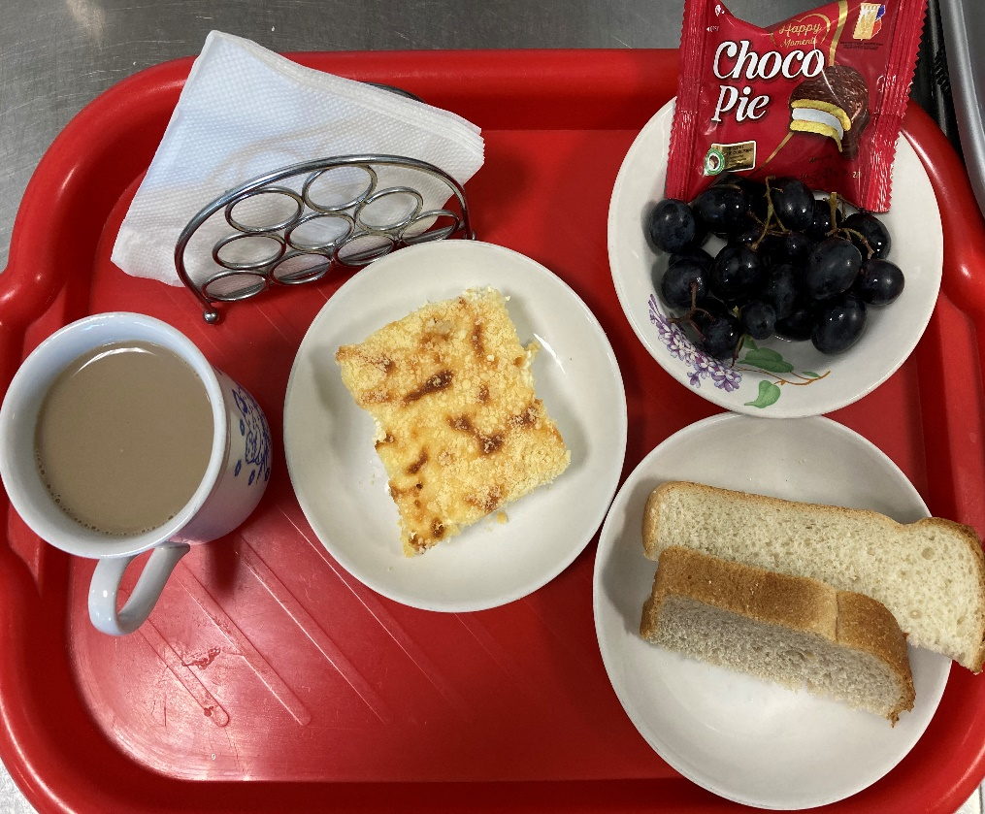
(1-4; 5-9 классы)  Салат из свежих овощей  Рассольник Ленинградский с мясом и сметаной  Птица тушёная в соусе  Каша ячневая с маслом  Компот из сухофруктов  Хлеб пшенично-ржаной | 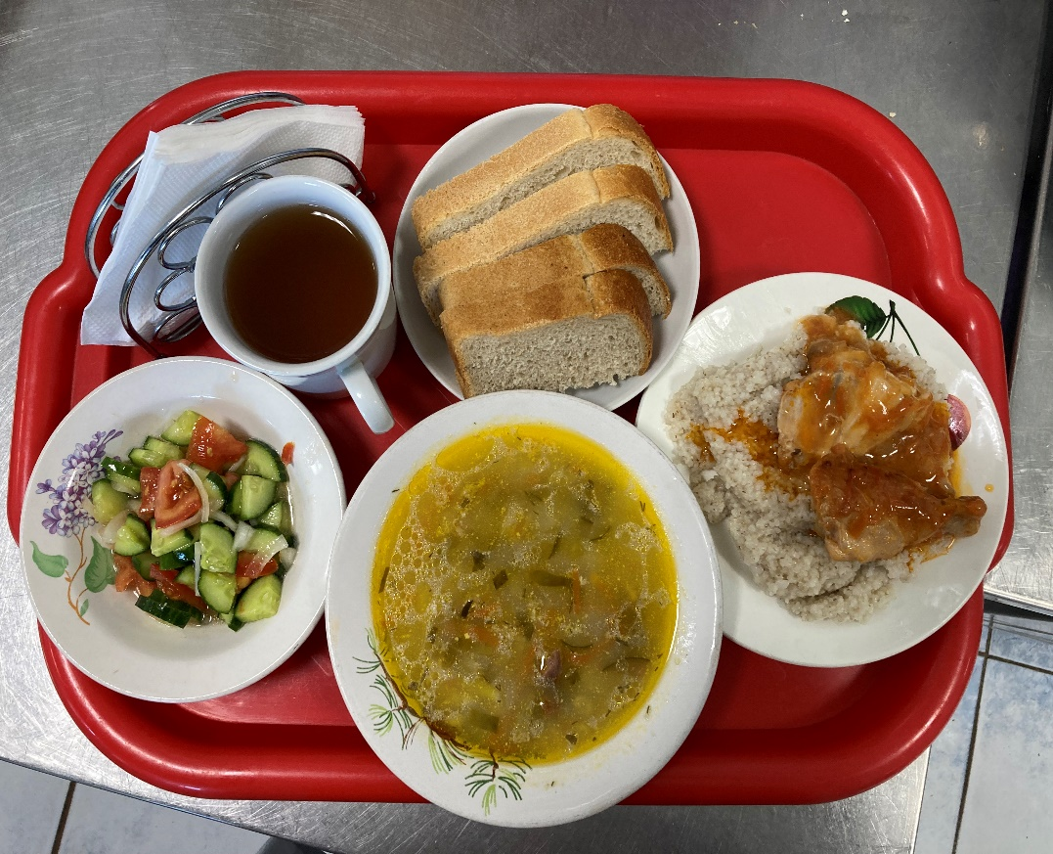
06.03.2024

